彰化銀行淘金王

盤中零股交易

使用者操作手冊(Iphone版)

**盤中零股**報價

|  |  |  |  |
| --- | --- | --- | --- |
| 入口>類股報價 | 零股專區 | 零股排行 | 零股自選報價 |
|  |  |  |  |

零股排行說明

|  |  |  |  |
| --- | --- | --- | --- |
| 1.零股單量排行 | 2.零股總量排行 | 3.零股成交價差排行 | 4.零股成交價差幅度排行 |
|  |  |  |  |

可自選股同步，零股自選報價商品進入-零股自選群組一~十五

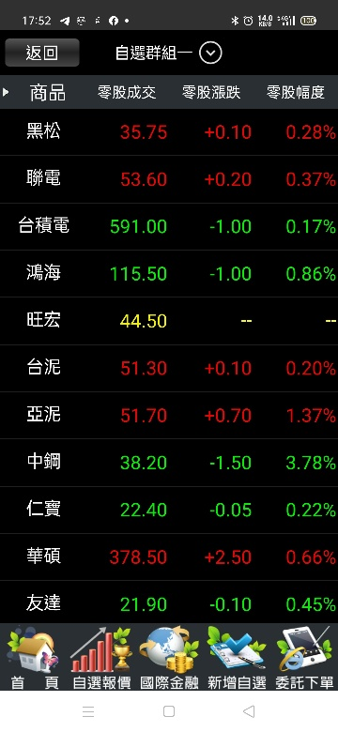

|  |  |  |  |
| --- | --- | --- | --- |
| 零股自選群組一 | 舊版 | 單視窗 | 雙視窗 |
|  |  |  |  |

從個股自選報價商品進入-**舊版**

|  |  |  |
| --- | --- | --- |
| 一般個股自選報價 | 可切換選單功能 | 切換零股報價功能 |
|  |  |  |

從個股自選報價商品進入-**單視窗**

|  |  |
| --- | --- |
| 一般個股自選報價 | 零股頁籤放在盤後功能的後面 |
|  |  |

從個股自選報價商品進入-**雙視窗**

|  |  |
| --- | --- |
| 一般個股自選報價 | 零股頁籤放在下視窗警示功能後面 |
|  |  |

功能展開四個零股報價

|  |  |  |  |
| --- | --- | --- | --- |
| 零股報價功能>分價  提供各零股成交價格、成交量、單量與累計量。 | 零股報價功能>走勢  走勢提供四種疊線圖進行切換查看，包含1.單一零股成交走勢、2.零股成交走勢及現股成交走勢3.零股成交走勢及價差柱狀圖、4.零股成交走勢及現股成交走勢及價差柱狀體圖。 | 零股報價功能>明細  提供每筆零股成交價的買進、賣出、成交、單量、價差等資料時間。 | 零股報價功能>五檔  零股即時行情：零股成交/試撮價(註a)、漲跌、漲跌幅、單(總)量、價差。  零股即時明細資訊：每筆零股成交價的資料時間、買進、賣出、成交、單量、價差。 |
|  |  |  |  |

**註a該區報價行情採”成交價”與”試撮價”狀態切換呈現，每三分鐘揭露一成交價；每十秒鐘揭露試撮合價格。報價資訊畫面左側會依照其證交所提供的flag狀況顯示當下資料零股成交/試撮行情，試撮時該區以黃色邊框標記試撮行情資訊(包含價格與單量)，顯示試撮行情資訊，避免造成用戶混淆資訊之用途。**

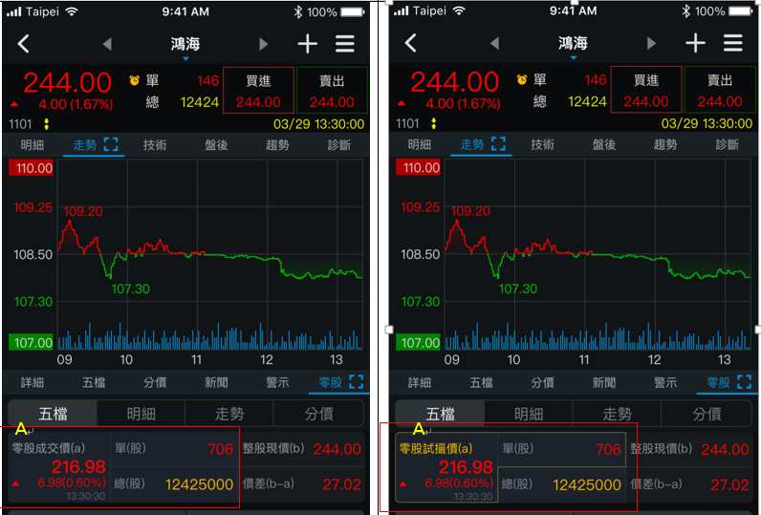

**零股下單**

一、交易功能

|  |  |  |
| --- | --- | --- |
| 1.首頁>交易功能 | 2.選擇“零股下單“ | 3.零股手續費說明 |
|  |  |  |

二、零股報價點價下單

|  |  |  |
| --- | --- | --- |
| 1.點成交價及五檔價格即可下單 | 2.在零股自選股裡點商品名稱帶下單 | 3.在零股自選股點價格帶選單可進行下單及查詢詳細報價 |
|  |  |  |

三、盤中零股交易

|  |  |  |
| --- | --- | --- |
| 1.上方為零股即時成交明細，下方為零股最佳五檔 | 2. 點零股下單 | 3. 委託確認「盤中零股」後即可點委託下單 |
|  |  |  |

四、帳務查詢：

|  |  |
| --- | --- |
| 1.首頁>交易功能 | 選擇“零股下單” |
|  |  |

|  |  |  |
| --- | --- | --- |
| 委託回報類別：盤中零股 | 點刪改，可刪單按“確定”，若二張以上即可改量 | 成交回報類別：盤中零股 |
|  |  |  |